Преподаватель Поддубный М.Г

Практическая работа №11

По предмету:
«Теоритическая подготовка водителей категории «В» и «С»

Тема: «Расположение транспортных средств на проезжей части. Скорость движения.»

профессия
Водитель автотранспортных средств категории «С»

План занятия :
1.Выписать определения.
2.Решить тесты по теме.
3.Ответить на контрольные вопросы

Расположение транспортных средств на проезжей части

9.1. Количество полос движения для безрельсовых транспортных средств определяется разметкой и (или) знаками 5.15.1, 5.15.2, 5.15.7, 5.15.8, а если их нет, то самими водителями с учетом ширины проезжей части, габаритов транспортных средств и необходимых интервалов между ними. При этом стороной, предназначенной для встречного движения, считается половина ширины проезжей части, расположенная слева, не считая местных уширений проезжей части (переходно-скоростные полосы, дополнительные полосы на подъем, заездные карманы мест остановок маршрутных транспортных средств).
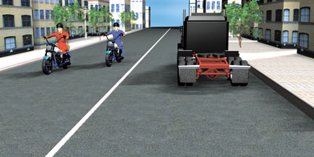
Проезжая часть разделена сплошной линией разметки на две полосы, каждая из которых имеет ширину, достаточную для движения автомобилей в один ряд.
При этом мотоциклам с учетом их габаритов не запрещено двигаться по полосе в два ряда
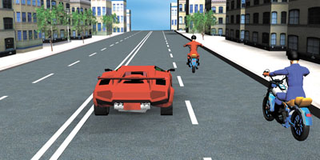
На дороге имеются четыре полосы движения, по две в каждом направлении.
При нанесении линий разметки, определяющих границы полос движения, учитывается требование о том, чтобы ширина полосы обеспечивала движение автомобилей в один ряд. Как и в предыдущем примере, мотоциклам без бокового прицепа с учетом их габаритов и необходимых для безопасного движения интервалов разрешается двигаться по полосе в два ряда
Комментарий Обычно ширина полосы для дорог в населенных пунктах бывает от 2,75 м для проездов до 4 м для пешеходно-транспортных магистральных улиц. Вне населенных пунктов полосы движения делают 3,75 м шириной для дорог I и II категорий, 3,5 м — для дорог III категории и 3 м — для дорог IV категории. При отсутствии разметки или в том случае, если она не видна (снег и т. п.), водители должны самостоятельно определять количество полос движения и их ширину.
9.2. На дорогах с двусторонним движением, имеющих четыре полосы или более, запрещается выезжать на сторону дороги, предназначенную для встречного движения.
Комментарий Если проезжая часть имеет четыре полосы и более, между встречными потоками транспортных средств должна быть нанесена двойная сплошная линия разметки 1.3 или сделана разделительная полоса. При отсутствии разметки или если она не видна, водитель должен сам определить количество полос на дороге — в случае, если их больше трех, выезжать за середину дороги нельзя. Выезд на полосу встречного движения угрожает серьезным ДТП, чаще всего приводящим к плачевному последствию — лобовому столкновению.
9.3. На дорогах с двусторонним движением, имеющих три полосы, обозначенные разметкой (за исключением разметки 1.9), из которых средняя используется для движения в обоих направлениях, разрешается выезжать на эту полосу только для обгона, объезда, поворота налево или разворота. Выезжать на крайнюю левую полосу, предназначенную для встречного движения, запрещается.
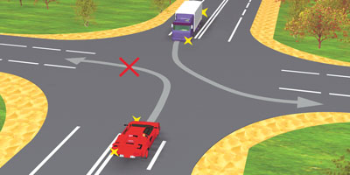
Въезжая на трехполосную дорогу, необходимо помнить, что средняя полоса такой дороги перед перекрестком предназначена для автомобилей, поворачивающих налево.
Поэтому в данной ситуации не нарушает Правила только водитель грузового автомобиля, завершающий поворот налево без выезда на полосу встречного движения
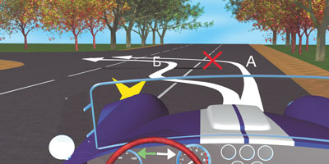
Поворот налево на трехполосных дорогах должен осуществляться из средней полосы.
Не нарушая Правила, вы можете выполнить поворот только по траектории Б.
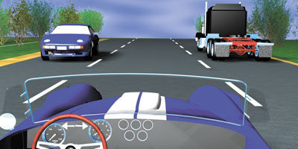
Совершив обгон, вы не имеете права продолжать движение по средней полосе и должны снова перестроиться на правую полосу
9.4. Вне населенных пунктов, а также в населенных пунктах на дорогах, обозначенных знаком 5.1 или 5.3 или где разрешено движение со скоростью более 80 км/ч, водители транспортных средств должны вести их по возможности ближе к правому краю проезжей части. Запрещается занимать левые полосы движения при свободных правых.
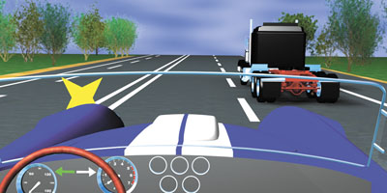
Вне населенных пунктов водители ТС должны вести их по возможности ближе к правому краю проезжей части. Таким образом, завершив обгон, вы обязаны перестроиться на правую полосу (см. также п. 11.4)
В населенных пунктах с учетом требований настоящего пункта и п. 9.5, 16.1 и 24.2 Правил водители транспортных средств могут использовать наиболее удобную для них полосу движения. При интенсивном движении, когда все полосы движения заняты, менять полосу разрешается только для поворота налево или направо, разворота, остановки или объезда препятствия.
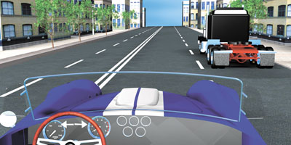
В населенных пунктах на дорогах, имеющих две полосы движения в данном направлении, разрешается использовать любую, наиболее удобную полосу движения.
Следовательно, завершив обгон, вы можете продолжить движение по любой полосе
Однако на любых дорогах, имеющих для движения в данном направлении три полосы и более, занимать крайнюю левую полосу разрешается только при интенсивном движении, когда заняты другие полосы, а также для обгона, поворота налево или разворота, а грузовым автомобилям с разрешенной максимальной массой более 2,5 т — только для поворота налево или разворота. Выезд на левую полосу дорог с односторонним движением для остановки и стоянки осуществляется в соответствии с п. 12.1 Правил.
Движение транспортных средств по одной полосе со скоростью большей, чем по соседней полосе, не считается обгоном.
Комментарий Левые полосы должны оставаться свободными для возможности совершения разворота и левого поворота транспортных средств, а также для пропуска автомобилей оперативных служб, двигающихся с повышенной скоростью.
9.5. Транспортные средства, скорость движения которых не должна превышать 40 км/ч или которые по техническим причинам не могут развивать такую скорость, должны двигаться по крайней правой полосе, кроме случаев объезда, обгона или перестроения перед поворотом налево, разворотом или остановкой в разрешенных случаях на левой стороне дороги.
Комментарий Тихоходными транспортные средства считаются независимо от того, что является причиной их движения со скоростью, не превышающей 40 км/ч, — особенности конструкции, техническое состояние или особые свойства перевозимого груза.
9.6. Разрешается движение по трамвайным путям попутного направления, расположенным слева на одном уровне с проезжей частью, когда заняты все полосы данного направления, а также при объезде, обгоне, повороте налево или развороте с учетом п. 8.5 Правил. При этом не должно создаваться помех трамваю. Выезжать на трамвайные пути встречного направления запрещается. Если перед перекрестком установлены дорожные знаки 5.15.1 или 5.15.2, движение по трамвайным путям через перекресток запрещается.
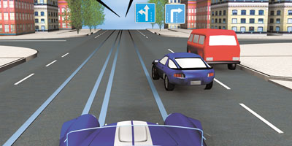
Правила разрешают движение по расположенным слева трамвайным путям попутного направления только при отсутствии знаков 5.15.1 «Направления движения по полосам» или 5.15.2 «Направления движения по полосе». Знак 5.15.2 запрещает использовать для движения трамвайные пути и предписывает для движения прямо, поворота налево и разворота использовать левую полосу проезжей части (см. п. 8.5)
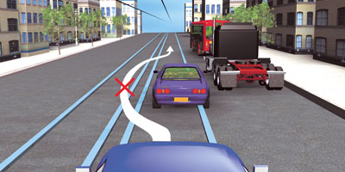
Выезд на трамвайные пути встречного направления запрещен. Из этого правила исключений нет
9.7. Если проезжая часть разделена на полосы линиями разметки, движение транспортных средств должно осуществляться строго по обозначенным полосам. Наезжать на прерывистые линии разметки разрешается лишь при перестроении.
Комментарий Езда по линиям разметки дезорганизует движение, так как другие водители могут решить, что вы собираетесь перестроиться в другой ряд. Наезд на линию продольной разметки в непогоду, например во время дождя, опасен еще тем, что при разных коэффициентах сцепления покрытия и материала разметки (краска, пластические материалы) возможен занос автомобиля.
9.8. При повороте на дорогу с реверсивным движением водитель должен вести транспортное средство таким образом, чтобы при выезде с пересечения проезжих частей транспортное средство заняло крайнюю правую полосу. Перестроение разрешается только после того, как водитель убедится, что движение в данном направлении разрешается и по другим полосам.
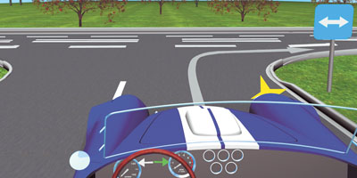
Вы можете продолжить движение только по крайней правой полосе независимо от общего количества полос на этой дороге, так как поворачиваете на дорогу с реверсивным движением (знак 5.10).
Перестроение возможно только после того, как станет ясно, по каким еще полосам разрешается движение вданном направлении
9.9. Запрещается движение транспортных средств по разделительным полосам и обочинам, тротуарам и пешеходным дорожкам (за исключением случаев, оговоренных в пп. 12.1, 24.2 Правил). Допускается движение машин дорожно-эксплуатационных и коммунальных служб, а также подъезд по кратчайшему пути транспортных средств, подвозящих грузы к торговым и другим предприятиям и объектам, расположенным непосредственно у обочин, тротуаров или пешеходных дорожек, при отсутствии других возможностей подъезда. При этом должна быть обеспечена безопасность движения.
Комментарий Водитель специального транспорта, находясь в вышеуказанных разрешенных случаях на тротуаре, обочине или пешеходной дорожке, обязан помнить, что преимущество в движении в этой ситуации принадлежит пешеходам.
9.10. Водитель должен соблюдать такую дистанцию до движущегося впереди транспортного средства, которая позволила бы избежать столкновения, а также необходимый боковой интервал, обеспечивающий безопасность движения.
Комментарий Правила не указывают точную величину безопасной дистанции, так как она зависит от технического состояния автомобиля, состояния дорожного покрытия, погодных условий и т. д. При движении в плотном транспортном потоке необходимо прогнозировать возможное экстренное торможение движущегося впереди транспорта и обращать внимание на ТС, движущееся сзади.
Несоблюдение дистанции между ТС, движущимися в попутном направлении, является одной из наиболее распространенных причин столкновений. Условно принято считать, что водитель при движении должен держать дистанцию (в м), равную не меньше половины значения скорости (в км/ч), то есть при скорости движения в 60 км/ч считается безопасной дистанция около 30 м, при 90 км/ч (при времени реакции водителя примерно в 2 с и обычном дорожном покрытии) — около 45 м и т. д.
9.11. Вне населенных пунктов на дорогах с двусторонним движением, имеющих две полосы, водитель транспортного средства, для которого установлено ограничение скорости, а также водитель транспортного средства (состава транспортных средств) длиной более 7 метров должен поддерживать между своим идвижущимся впереди транспортным средством такую дистанцию, чтобы обгоняющие его транспортные средства могли без помех перестроиться на ранее занимаемую ими полосу. Это требование не действует при движении по участкам дорог, на которых запрещается обгон, а также при интенсивном движении и движении в организованной транспортной колонне.
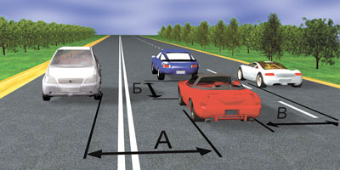

Под дистанцией Правила подразумевают расстояние до движущегося впереди ТС (Б). Расстояние между попутным и встречным автомобилями (А и В) называется боковым интервалом
Комментарий При движении тихоходных или длинных ТС в организованной транспортной колонне и при высокой интенсивности движения их водители могут не соблюдать требования данного пункта Правил, поскольку в этих условиях обгоны невозможны. Не действует это требование по понятным причинам и в местах, где обгон запрещен.
9.12. На дорогах с двусторонним движением при отсутствии разделительной полосы островки безопасности, тумбы и элементы дорожных сооружений (опоры мостов, путепроводов и т. п.), находящиеся на середине проезжей части, водитель должен объезжать справа, если знаки и разметка не предписывают иное
Тема 10. Скорость движения.

Прежде всего, необходимо понимать, что ограничения скорости могут быть:

а). Глобальными;

б). Локальными;

в). Специальными.

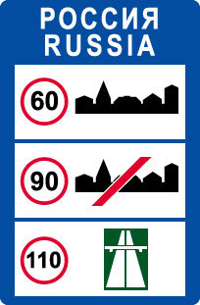

Ограничения скорости, носящие глобальный характер, действуют на всей дорожной сети страны.
И эти ограничения вам хорошо знакомы.

Это и пресловутые 60 км/ч – на всех дорогах в населённых пунктах.

Это и 90 км/ч – на всех дорогах вне населенных пунктов.

Это и 110 км/ч - на всех автомагистралях.

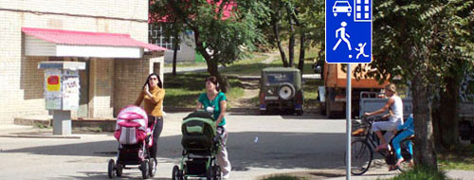

Наконец, это известные вам 20 км/ч – предел разрешённой скорости во дворах и прочих жилых территориях,
обозначенных соответствующими знаками.

Вместе с тем на любом участке любой дороги с помощью знаков или разметки можно ввести локальные ограничения,
причём, как в сторону уменьшения, так и в сторону увеличения разрешённой скорости движения.

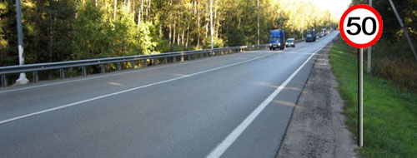

Это участок дороги вне населённого пункта, и если бы не знак, можно было бы двигаться со скоростью 90 км/ч.
Но знак стоит, и теперь от знака и до ближайшего перекрёстка (или до соответствующего отбойного знака)
разрешённая максимальная скорость – 50 км/ч.

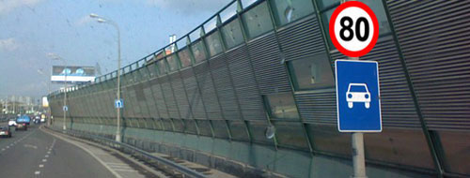

Это третье Транспортное кольцо в Москве, и как в любом населённом пункте, максимально разрешённая
скорость на этой дороге – 60 км/ч.
Но вот на этом участке знаком разрешили 80 км/ч.

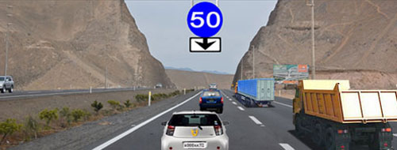

На этом участке дороги, на правой полосе, скоростной режим обычный – не более 90 км/ч. То есть, разрешено
движение с любой скоростью не выше 90 км/ч, и даже со скоростью пешехода, если ваше транспортное средство
быстрее не может.
А вот на левой полосе скоростной режим необычный! Конечно же, как на любой дороге вне населённого пункта –
не более 90 км/ч. Но при этом обязательно – не менее 50 км/

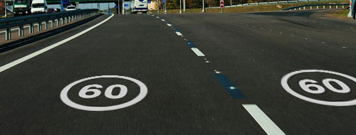

Только что вы ехали со скоростью 90 км/ч. Но вот на дороге разметка, и с этого места – максимум 60 км/ч!

К специальным ограничениям скорости можно отнести следующие случаи.

Во-первых, это буксировка.

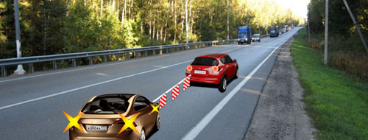

В соответствие с Правилами максимальная разрешённая скорость при буксировке механических транспортных
средств – 50 км/ч.Причём эта норма действует на всех дорогах (и в населённых пунктах, и вне населённых пунктов).
Само собой разумеется, во дворах и жилых территориях максимальная разрешённая скорость и при буксировке,
и без буксировки – 20 км

Во-вторых, это движение с прицепом.

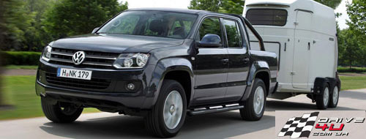

На дорогах вне населённых пунктов прицеп «отбирает» у глобальных ограничений 20 км/ч. Это следует
понимать следующим образом.
При движении по автомагистрали без прицепа – 110 км/ч.
При движении по автомагистрали с прицепом – 90 км/ч.
При движении по прочим дорогам вне населённых пунктов без прицепа – 90 км/ч.
При движении по прочим дорогам вне населённых пунктов с прицепом – 70 км/ч.

В населённых пунктах всем транспортным средствам (с прицепом или без прицепа) Правила установили
одинаковый предел – 60 км/ч.

В-третьих, на дорогах вне населённых пунктов ограничения
скорости различны для различных категорий транспортных средств.

В частности, для мотоциклов установлены одни ограничения, для транспортных средств категории
«В» - другие, для транспортных средств категории «С» - третьи, для автобусов – четвёртые и так далее
(см. Правила, Раздел 10, Пункт 10.2).
Но мы-то с вами собираемся управлять транспортными средствами категории «В». Тогда не будем забивать
свою память лишней информацией и далее поговорим об ограничениях скорости, касающихся только водителей,
управляющих транспортными средствами категории «В».

Вы управляете транспортным средством категории «В».
С какой скоростью разрешено движение до знака?

1. 60 км/ч.

2. 90 км/ч.

С какой скоростью разрешено движение после знака?

1. 60 км/ч.

2. 90 км/ч.

Вы буксируете неисправное транспортное средство.
С какой скоростью разрешено движение до знака?

1. 50 км/ч.

2. 90 км/ч.

С какой скоростью разрешено движение после знака?

1. 50 км/ч.

2. 60 км/ч.

Вы двигаетесь на легковом автомобиле с прицепом.
С какой скоростью разрешено движение до знака?

1. 70 км/ч.

2. 90 км/ч.

С какой скоростью разрешено движение после знака?

1. 70 км/ч.

2. 60 км/ч.

Вы управляете транспортным средством категории «В».
С какой скоростью разрешено движение до знака?

1. 60 км/ч.

2. 90 км/ч.

С какой скоростью разрешено движение после знака?

1. 60 км/ч.

2. 90 км/ч.

Вы буксируете неисправное транспортное средство.
С какой скоростью разрешено движение до знака?

1. 50 км/ч.

2. 90 км/ч.

С какой скоростью разрешено движение после знака?

1. 50 км/ч.

2. 60 км/ч.

Вы двигаетесь на легковом автомобиле с прицепом.
С какой скоростью разрешено движение до знака?

1. 70 км/ч.

2. 90 км/ч.

С какой скоростью разрешено движение после знака?

1. 70 км/ч.

2. 60 км/ч.

Вы управляете транспортным средством категории «В».
С какой скоростью разрешено движение до знака?

1. 50 км/ч.

2. 90 км/ч.

С какой скоростью разрешено движение после знака?

1. 50 км/ч.

2. 90 км/ч.

Вы буксируете неисправное транспортное средство.
С какой скоростью разрешено движение до знака?

1. 50 км/ч.

2. 70 км/ч.

С какой скоростью разрешено движение после знака?

1. 50 км/ч.

2. 70 км/ч.

Вы двигаетесь на легковом автомобиле с прицепом.
С какой скоростью разрешено движение до знака?

1. 50 км/ч.

2. 70 км/ч.

С какой скоростью разрешено движение после знака?

1. 70 км/ч.

2. 90 км/ч.

Вы управляете транспортным средством категории «В».
С какой скоростью разрешено продолжить движение?
1. 90 км/ч.
2. 110 км/ч.
С какой скоростью разрешено движение с прицепом?
1. 90 км/ч.
2. 110 км/ч.
С какой скоростью разрешено движение, если Вы буксируете неисправное транспортное средство?
1. 50 км/ч.
2. 90 км/ч.

Помимо вышеперечисленных ограничений Правила содержат ещё
одно весьма важное требование.

Правила. Раздел 10. Пункт 10.1. Водитель должен вести транспортное средство со скоростью,
не превышающей установленного ограничения, учитывая при этом интенсивность движения,
особенности и состояние транспортного средства и груза, дорожные и метеорологические условия,
в частности видимость в направлении движения.

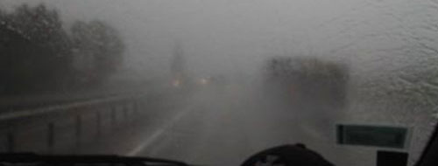

Конечно же, выбирая скорость, водитель должен учитывать условия видимости в данный момент.
В принципе, на этой дороге разрешено 90 км/ч. Но только не сейчас! Если сейчас двигаться со скоростью
90 км/ч, то помимо того, что это смертельно опасно, это ещё и нарушение Правил, а именно пункта 10.1.
Во всех случаях скорость должна быть такой, чтобы остановочный путь был меньше расстояния видимости!

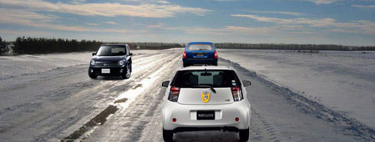

Сейчас условия видимости прекрасные. Но посмотрите, в каком состоянии дорожное покрытие –
это же сущий каток! И пункт 10.1 обязывает водителей учитывать дорожные условия при выборе
безопасной скорости движения.

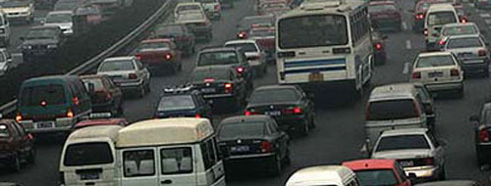

И ещё пункт 10.1 обязывает водителей выбирать скорость сообразно интенсивности движения.
Сейчас неважно, какая тут разрешённая скорость движения. Сейчас водитель обязан двигаться со скоростью
потока, не покидая своей полосы.

Завершая разговор о скорости движения, нельзя не упомянуть ещё об одном интересном требовании десятого раздела Правил.

Правила. Раздел 10. Пункт 10.5. Водителю запрещается создавать помехи другим транспортным средства
, двигаясь без необходимости со слишком малой скоростью.

Обратите внимание – Правила не запрещают медленную езду, как таковую. Правила запрещают
создавать помехи, двигаясь излишне медленно.

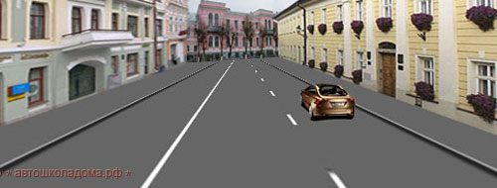

Представьте, что водитель впервые едет по этой дороге и ищет нужную ему улицу и нужный номер дома.
В данной ситуации, двигаясь медленно, водитель ничего не нарушает
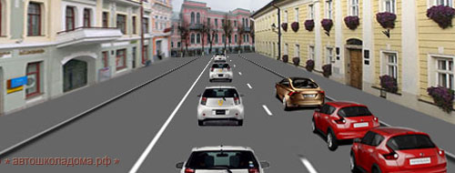

А вот сейчас, двигаясь медленно, водитель коричневого автомобиля создаёт помехи другим транспортным
средствам и, следовательно, нарушает Правила (а именно, нарушает требования пункта 10.5).

И, наконец, последнее, но не менее важное.

Правила. Раздел 10. Пункт 10.5. Водителю запрещается резко тормозить, если это не требуется
для предотвращения дорожно-транспортного происшествия.

Правила не содержат никаких ограничений на динамичность разгона. Стартовать можно сколь угодно резко,
буквально срываясь с места.
А вот тормозить разрешается только плавно. Любое резкое торможение – это всегда опасность для движения,
и Правила разрешают экстренное торможение только в экстренных случаях. При этом под экстренным случаем
Правила понимают ситуацию, когда надо предотвратить ДТП.

Вопросы ПДД по теме "Скорость движения"
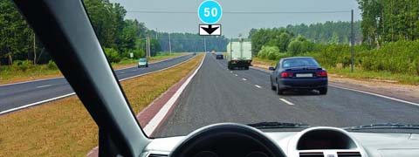
С какой скоростью Вы можете продолжить движение вне населенного пункта по левой полосе на легковом автомобиле?
- Не более 50 км/ч
- Не менее 50 км/ч и не более 70 км/ч
- Не менее 50 км/ч и не более 90 км/ч
Над левой полосой висит знак 4.6 «Ограничение минимальной скорости» с табличкой 8.14«Полоса движения», указывающей полосу движения, на которую распространяется действие знака. Скорость движения по левой полосе не должна быть менее 50 км/ч и не должна превышать допустимой для дорог вне населённых пунктов, т. е. не более 90 км/ч. («Дорожные знаки», пункт 10.3 ПДД).
Обсудить вопрос
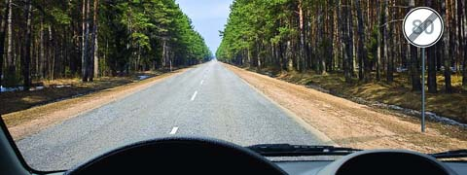
С какой максимальной скоростью Вы можете продолжить движение на легковом автомобиле с прицепом?
- 50 км/ч
- 60 км/ч
- 70 км/ч
- 80 км/ч
- 90 км/ч
Вне населённого пункта на дорогах, кроме автомагистралей, легковому автомобилю с прицепом разрешается движение со скоростью не более 70 км/ч. (Пункт 10.3 ПДД).

Обсудить вопрос
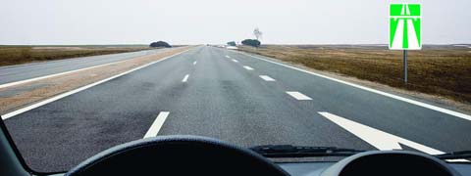
С какой максимальной скоростью Вы можете продолжить движение на легковом автомобиле?
- 70 км/ч
- 90 км/ч
- 110 км/ч
На автомагистрали разрешается более скоростное движение. При этом допустимая максимальная скорость равна 110 км/ч. («Дорожные знаки»5.1 «Автомагистраль», пункт 10.3ПДД).
Обсудить вопрос
Что должно иметь для Вас решающее значение при выборе скорости движения в темное время суток?
- Предельные ограничения скорости, установленные для Вашего транспортного средства
- Условия видимости
Очень важным моментом при движении в ночное время является выбор скорости движения. При этом следует учитывать главное условие - расстояние видимости водителем дороги должно превышать величину остановочного пути. («Техника управления автомобилем». Езда ночью).
Обсудить вопрос
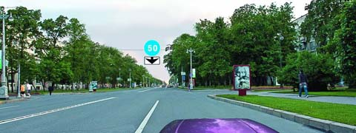
С какой скоростью Вы можете продолжить движение в населенном пункте по правой полосе?
- Не более 50 км/ч
- Не более 60 км/ч
- Не менее 50 км/ч и не более 60 км/ч
Предел минимальной скорости согласно табличке распространяется только на левую полосу. По правой полосе осуществляется обычный скоростной режим для населённых пунктов - не более 60 км/ч. («Дорожные знаки», пункт 10.2 ПДД).
Обсудить вопрос
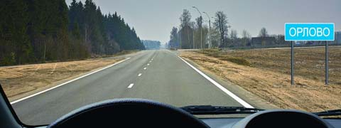
С какой максимальной скоростью Вы можете продолжить движение на легковом автомобиле?
- 60 км/ч
- 70 км/ч
- 90 км/ч
- 110 км/ч
Наименование населённого пункта обозначено знаком с синим фоном. Это значит, на данном участке дороги не действуют пункты Правил, устанавливающие порядок движения в населенных пунктах. Можете продолжить движение со скоростью не более 90 км/ч. («Дорожные знаки», пункт 10.3 ПДД).
Обсудить вопрос
В каком случае Вы можете прибегнуть к резкому торможению?
- Только для остановки перед перекрестком или пешеходным переходом, когда после зеленого сигнала неожиданно для Вас включился желтый сигнал светофора
- Только для предотвращения дорожно-транспортного происшествия
- В обоих перечисленных случаях
Правилами разрешается применение резкого (экстренного) торможения только для предотвращения дорожно-транспортного происшествия. В остальных случаях используется служебное торможение. (Пункт 10.5 ПДД, «Техника управления автомобилем»).
Обсудить вопрос
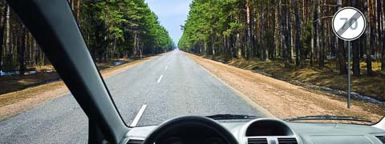
С какой максимальной скоростью Вы можете продолжить движение, управляя легковым автомобилем?
- 60 км/ч
- 90 км/ч
- 110 км/ч
Действие происходит вне населенного пункта. После проезда знака 3.25 «Конец зоны ограничения максимальной скорости» Вам разрешается движение с максимальной скоростью 90 км/ч. («Дорожные знаки», пункт 10.3 ПДД).
Обсудить вопрос
Разрешается ли Вам двигаться со слишком малой скоростью?
- Разрешается
- Разрешается, если Вы не создадите помех другим транспортным средствам
- Запрещается
Водители могут двигаться по разным причинам со слишком малой скоростью. Правила такую ситуацию предусматривают и обязывают их поступать так, как указано во втором ответе, т. е. не создавать при этом помех другим транспортным средствам. (Пункт 10.4 ПДД).
Обсудить вопрос
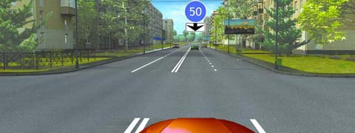
С какой скоростью Вы можете продолжить движение в населенном пункте по левой полосе?
- Не более 50 км/ч
- Не более 60 км/ч
- Не менее 50 км/ч и не более 60 км/ч
Разрешённая скорость движения в населённом пункте не более 60 км/ч. Вы выезжаете на полосу, над которой установлен знак 4.6 «Ограничение минимальной скорости» с табличкой8.14 «Полоса движения», которая указывает полосу, на которую распространяется действие данного знака. Поэтому движение по данной полосе разрешается со скоростью не менее 50 км/ч, но и не превышающей 60 км/ч. (Пункт 10.2 ПДД, «Дорожные знаки»).
Обсудить вопрос
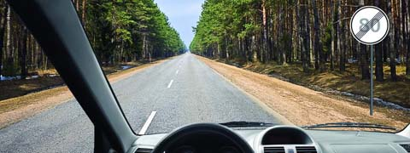
С какой максимальной скоростью Вы можете продолжить движение на грузовом автомобиле с разрешенной максимальной массой менее 3,5 т?
- 90 км/ч
- 70 км/ч
- 60 км/ч
Управляя грузовым автомобилем, р. м.м. которого менее 3.5 т., после места установки знака3.25 «Конец зоны ограничения максимальной скорости» Вы можете продолжать движение со скоростью не более 90 км/ч. («Дорожные знаки», пункт 10.3 ПДД).
Обсудить вопрос
В каком случае Вы имеете право двигаться в населенном пункте со скоростью более 60 км/ч?
- Только при выполнении обгона
- Только если установлены дорожные знаки, разрешающие движение со скоростью более 60 км/ч
- В обоих перечисленных случаях
В населенных пунктах скорость движения ограничена: она не должна превышать 60 км/ч. Повышенная скорость может быть введена на отдельных участках дорог путем установки знаков3.24 «Ограничение максимальной скорости». (Пункт 10.2 ПДД).
Обсудить вопрос
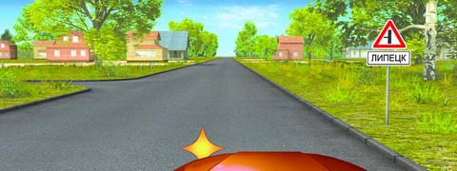
С какой максимальной скоростью Вы можете продолжить движение на грузовом автомобиле с разрешенной максимальной массой менее 3,5 т после въезда на примыкающую слева дорогу?
- 60 км/ч
- 70 км/ч
- 90 км/ч
На всех дорогах населённого пункта, обозначенного знаком 5.23.1 с белым фоном, разрешается движение со скоростью не более 60 км/ч. («Дорожные знаки», пункт 10.2 ПДД).
Обсудить вопрос
Что должно иметь для Вас решающее значение при выборе скорости движения в плотном потоке транспортных средств?
- Предельные ограничения скорости, установленные для Вашего транспортного средства
- Интенсивность движения
При движении в плотном транспортном потоке, действия Вашего автомобиля без необходимости не должны отличаться от действий других автомобилей. При выборе скорости движения водитель должен учитывать и интенсивность движения, чтобы не быть постоянной помехой другим участникам дорожного движения. (Пункт 10.1 ПДД).
Обсудить вопрос
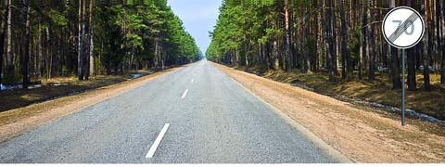
С какой максимальной скоростью Вы можете продолжить движение после знака, если Вы буксируете неисправное механическое транспортное средство?
- 50 км/ч
- 70 км/ч
- 90 км/ч
При буксировке скорость не должна превышать 50 км/ч, которая и является максимальной. (Пункт 10.3 ПДД).
Обсудить вопрос
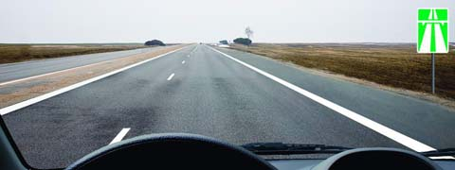
С какой максимальной скоростью Вы можете продолжить движение на легковом автомобиле с прицепом?
- 50 км/ч
- 70 км/ч
- 90 км/ч
- 110 км/ч
На автомагистралях это значение скорости равно 90 км/ч, на остальных дорогах 70км/ч. Действие, согласно знаку 5.1, происходит на «Автомагистрали». (Пункт 10.3 ПДД).

Критерии оценивания:
Оценка практических работ:
Выполнение практической работы играет обучающую функцию.
Её сдача – контролирующую и контрольно–корректирующую, воспитательную.
- Оценка «5» ставится за работу, выполненную полностью без ошибок.
- Оценка «4» ставится за работу, выполненную полностью, но при наличии в ней не более не более трёх ошибок
- Оценка «3» ставится, если ученик правильно выполнил не менее 1/2 всей работы или допустил четыре-пять ошибок .
- Оценка «2» ставится, если число ошибок и недочётов превысило норму для оценки 3 или правильно выполнено менее 1/2 всей работы.
- Оценка «1» ставится, если ученик совсем не выполнил ни одного задания.

